**Game Design Document**

**“Runner Bps”**

Alex Junior Pereira

WyKKe

Engenharia de Computação

**Sumário**

1 Introdução 3

1.1 Resumo da História 3

1.2 Resumo da Gameplay 3

1.3 Gênero semelhanças e diferenças 3

1.4 Público Alvo 4

1.5 Fluxo do Jogo 4

2 Interface e interação 4

2.1 Entradas 4

2.2 Saidas 4

2.3 Telas 4

3 Mecânicas do Jogo 5

3.1 Npcs 5

3.1.1 Veiculos 5

3.1.2 Pedestres 5

3.1.3 Ciclista 6

3.2 Itens 6

3.2.1 Colecionáveis 6

3.2.2 Coletáveis 6

4 Softwares 6

5 Arte 7

6 Cenário 7

7 Som 7

# Introdução

Esse documento tem o intuito de demonstrar aspectos técnicos, artísticos e narrativo do jogo "Runner Bps". De início o objetivo desse projeto é aprender todas as etapas da criação de um jogo. Chegando na etapa final ele será apresentado para a equipe da DEV-U, o que julgarão o jogo e se acharem interessante ajudarão a termina-lo.

## Resumo da História

Você é um aluno que acaba de entrar na UNIFEI, e como todo “bixo bão” você é “burro” e não consegue chegar até lá e corre infinitamente, agora bebe pinga bixo.

## Resumo da Gameplay

Jogo trata-se de um infinity runner, um tipo de jogo em que você corre infinitamente e quando mais tempo conseguir aguentar, mais difícil fica e mais pontos ganha. Durante o jogo encontrará carros, ônibus, pedestres, ciclistas e animais para te atrapalhar.

## Gênero semelhanças e diferenças

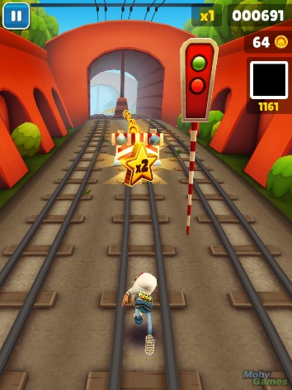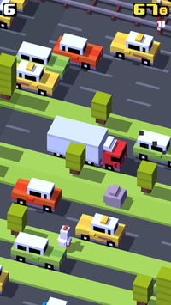Quando foi feito o brainstorm tinha decidido fazer um jogo no estilo cross the road, porem conforme foram vindas as ideias acabou se tornando um infinity runner com aspectos do jogo Crossy Road. A movimentação do personagem por exemplo é pulando. A idéia é fazer um Subway Surfers, com a arte e gameplay do Crossy Road. Trata-se de um jogo para smartphones, que pode ser jogado em qualquer lugar.

Figura - Subway Surfers

Figura - Crossy Road

## Público Alvo

O jogo destina-se para público de todas as idades, com foco nos moradores e estudantes da cidade de Itajubá, criando um senário que lembre a cidade e gere uma sensação gostosa de pertencer ao local do game.

## Fluxo do Jogo

Começando no menu principal, encontramos três botões, um deles leva para o início do jogo, ao perder, o jogador é levado para a tela de pontuação a qual pode escolher entre continuar ou voltar para o menu principal.

# Interface e interação

Nesse tópico serão discutidos sobre interfaces, entradas e saídas do jogo.

## Entradas

A entrada será apenas do touch screen do smartphone, a movimentação será igual ao do jogo Crossy Road:

* Clicar na tela move o personagem para frente.
* Deslizar para frente move o personagem para frente
* Deslizar para trás move o personagem para trás
* Deslizar para o lado move o personagem para o lado de escolha

## Saidas

Saída de som e tela do próprio celular.

## Telas

* Menu principal: Nela encontra-se seu personagem andando em linha reta na calçada, enquanto nessa tela a câmera se encontra a 45º e não vem nenhum pedestre que consegue eliminar o personagem, o nível do jogo é mínimo também. Encontra-se três botões, um botão play o qual inicial o jogo, coloca a câmera de trás e habilita que spawna pedestres novamente. O botão de play não é totalmente necessário, qualquer lugar da tela que pressionado poderá iniciar o jogo. Um botão de configuração, que pode ser arrumado qualidade do jogo e volume do som. Um botão de ranking, que mostrará o seu ranking. E um botão que levará para uma tela de colecionáveis e skins.
* Ao iniciar o jogo a câmera estará a 0º. Ao perder leva para a tela final de jogo.
* Nessa última tela, o cenário continua normalmente, mostrará duas opções, a de voltar para o menu principal e a de reiniciar o jogo.
* Uma última tela pode ser adicionada a partir do menu principal para skins e colecionaveis.

# Mecânicas do Jogo

Conforme vai correndo irão nascendo pedestres, ciclistas, carros, ônibus, ciclistas e skatistas. No jogo irá spawnar coletáveis representando estabelecimentos e locais interessantes como repúblicas.

## Npcs

NPCs serão divididos em três categorias: veículos, ciclistas e pedestres.

### Veiculos

Veiculos andarão na rua e somente na rua, não podendo ser no local de bicicleta. Teremos carros e ônibus:

* Onibus da valônia
* Uno
* Uno com escada
* Fusca
* Palio
* Gol
* Motoboy

### Pedestres

* Mulher Adulta
* Homem Adulto
* Criança estudante
* Criança com um balão
* Skatista
* Idoso
* Pessoa fazendo caminhada

### Ciclista

* Um único ciclista

## Itens

### Colecionáveis

Itens colecionáveis serão encontrados em frente de lugares interessantes, como republicas e estabelecimentos, ao pegar um item coletável irá liberar uma missão para ser feita, algo simples como entregar alguma coisa em uma casa (neste o objetivo é passar em frente e não perder a oportunidade). Ao concluir a missão, o jogador ganha o item coletável e uma skin.

Itens coletáveis:

* Rei burgão
* A definir

### Coletáveis

Itens coletáveis darão poderes para o personagem e spawnaram aleatoriamente de tanto em tanto tempo:

* Borracha
* Caderno
* Calculadora
* Caneta
* Lapis
* Regua

Você precisará pegar um de cada para conseguir liberar o poder, esse poder é igual a estrela do mario, você irá mais rápido e tudo que encostar some. Você pode escolher quando usar o poder, porem enquanto não usar itens coletáveis não aparecem mais.

# Softwares

Serão usadas as seguintes ferramentas:

* Krita 4.1.0: excelente para editar imagens e é um programa grátis
* Blender 2.80.0 (beta): nova versão do Blender, mais bonita, rápida e prática. Chegou para revolucionar. Primeira vez usando.
* Unreal Engine 4.19.2: ultima versão da UE4, utilizando a linguagem de blueprint.
* Source Tree: para usar o git.

# Arte

O estilo de arte é o mesmo do crossy road, pixel arte 3d.

# Cenário

O jogo se passa na avenida BPS de Itajubá, contando com:

* Avenida normal
* Saída a direita
* Saída a esquerda
* Cruzamento com ponte
* Passarela

O jogador pode ir para a passarela, ele irá mudar de lado da rua. Após cruzar a passarela o personagem ficará parado esperando o comando do jogador para sair da passarela. É um tempo para descansar, não fazendo diferença o tempo.

O Cruzamento com ponte as vezes é obrigatório, tendo barreira atrapalhando a passagem.

# Som

Os sons do jogo serão:

* A definir